Die Flatter-Ulme ist selten geworden – Lange Zeit zu Unrecht von Anpflanzungen ausgeschlossen!
Den ungewöhnlichen Namen verdankt die Flatter-Ulme ihren buschigen Blüten, die im Wind hin und her flattern. Als einzige heimische Baumart kann sie Brettwurzeln wie ein Urwaldriese in tropischen Regenwäldern ausbilden und bis zu 40 m hoch werden. Außer an seinen mächtigen Wurzeln ist der Baum an seinen tiefen Furchen in der Rinde gut zu erkennen. Die Blätter der Flatter-Ulme sind sowohl eiförmig als auch gezackt und ihre Zweige stehen wie Leitersprossen von den Ästen ab.
Die Flatter-Ulme ist heute nur noch in Feuchtgebieten und Flussauen häufiger anzutreffen. Längere Überschwemmungsphasen machen ihr wenig aus. Hauptsächlich kommt sie heute noch am Oberrheingraben, entlang der Donau, in der Rhein-Main-Ebene und im Spreewald vor. Inzwischen zählt die Flatter-Ulme in Deutschland jedoch zu den besonders seltenen Baumarten, da sie durch die Forstverwaltungen und Kommunen wegen des angeblichen Befalls mit dem Ulmensplintkäfer, einer aus Amerika eingeschleppten Käferart und einer mit eingewanderten Pilzart, nicht mehr angepflanzt wurde. Aktuelle Untersuchungen zeigen aber, dass diese Käfer- und Pilzartart zwar alle anderen Ulmenarten befällt, aber nur sehr selten die Flatter-Ulme, da diese eine andere Rindenstruktur hat.
Die Stiftung "Baum des Jahres" kürte die Flatter-Ulme deshalb zum Baum des Jahres 2019 und empfiehlt eine verstärkte Anpflanzung dieser Baumart auch auf trocken Standorten, da die Flatter-Ulme trotz ihrer Vorliebe für Feuchtgebiete auch sehr widerstandsfähig gegenüber längerer Trockenperioden ist. Die Flatter-Ulme sollte deshalb angesichts zunehmender Trockenperioden durch den Klimawandel auch in Brandenburg wieder verstärkt sowohl in Feuchtgebieten als auch auf weniger feuchten Standorten angepflanzt werden. Da von den Blättern und Früchten dieser Baumart sehr viele Insektenarten leben, ist die Flatter-Ulme eine wertvolle Bereicherung für die Artenvielfalt sowohl in unseren Wäldern als auch in den Siedlungsbereichen.
Geben wir dieser außergewöhnlichen, widerstandsfähigen und seltenen Baumart wieder mehr Chancen in unserer Wäldern und Siedlungen!

Dr. Hartmut Kretschmer Neuenhagen, den 08.2021
1.Vorsitzender des NABU Neuenhagen

Bild zur Flatter-Ulme auf Seite 2

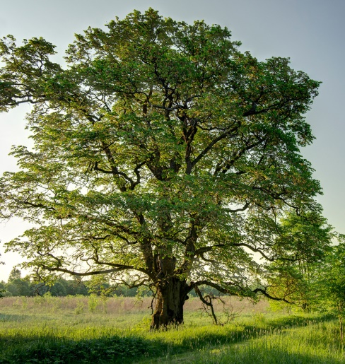

Ausgewachsene Flatter-Ulme am Rande des Spreewaldes

